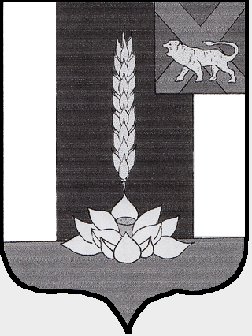

Администрация Черниговского района

ПОСТАНОВЛЕНИЕ

31.08.2016 с. Черниговка № 315-па

«Об утверждении муниципальной программы «Противодействие и профилактика терроризма на территории Черниговского муниципального района на 2017 - 2019 годы».

В соответствии с Федеральным законом РФ от 6 октября 2003 года № 131-ФЗ "Об общих принципах организации местного самоуправления в Российской Федерации" и Уставом Черниговского муниципального района

ПОСТАНОВЛЯЮ:

    - Утвердить с 01.01.2017 года муниципальную программу «Противодействие и профилактика терроризма на территории Черниговского муниципального района на 2017 - 2019 годы» (приложение 1).
2. Признать утратившим силу со дня вступления муниципальной программы «Противодействие и профилактика терроризма на территории Черниговского муниципального района на 2017 - 2019 годы», постановление Администрации Черниговского района от 15.11.2013 года № 1124-па «Противодействие и профилактика экстремизма, терроризма, правонарушений и наркомании на территории Черниговского муниципального района на 2014 - 2017 годы».
3. Опубликовать данное постановление в приложении к газете «Новое время» - «Вестник нормативно-правовых актов Черниговского района.
4. Контроль над исполнением настоящего постановления возложить на Первого заместителя Главы Администрации Черниговского района С.С. Климчука.

Глава Черниговского района В.Н. Семкин

